Секция «Информационные технологии в экономике и управлении»

АВТОМАТИЗАЦИЯ ОЦЕНКИ СТОИМОСТИ ЖИЛОЙ НЕДВИЖИМОСТИ

***Ахтямов Булат Ринатович,***

*студент МТУСИ, Москва, Россия,*

[*akhtymov.b@gmail.com*](mailto:margo.kan@list.ru)

***Слядников Павел Евгеньевич,***

*зав. лабораторией, МТУСИ, Москва, Россия,*  
[*p.e.slyadnikov@mtuci.ru*](mailto:p.e.slyadnikov@mtuci.ru)

*Ключевые слова: Жилая недвижимость, калькулятор, аналитика, автоматизация, рынок, экономика.*

**Калькуляторы оценки стоимости недвижимости получают все большее распространение, так как экономят время на посещение квартир риелторами и потенциальными покупателями. В данном докладе проведены обзор и создание калькуляторов оценки стоимости жилой недвижимости в Москве и Санкт-Петербурге. Были проанализированы количественные и качественные данные по квартирам, на основании которых был создан алгоритм работы калькулятора.**

По статистике большинство людей при продаже и покупке квартиры обращаются к риелторам. Эта услуга стоит примерно 2-3% от суммы сделки. Почему же так много людей соглашаются отдать риелтору такую значительную сумму? Они не могут выставить объявление на сайт или есть более веские причины? Конечно, риелторы помогают не попасться на мошенников и решить проблемы с документами, но основная их функция – определение примерной рыночной цены квартиры.

Стоимость квартиры – это один из ключевых факторов, на которые опираются люди при продаже или покупке недвижимости, поэтому важно уметь правильно оценить её. Зачастую, при оценке жилья многие, даже профессионалы совершают ошибки, из-за так называемого человеческого фактора. Но программа для автоматизации оценки жилой недвижимости поможет исключить влияние человеческого фактора и сделать оценку более справедливой. Также люди не будут тратить на оценку много времени.

Существует несколько основных методов для оценки стоимости жилья: доходный, затратный и рыночный. Доходный метод ориентируется на будущий дисконтированный доход со сдачи квартиры в аренду или иного коммерческого использования. Затратный подход опирается на анализ возможных затрат восстановления или замещения квартиры, с учетом стоимости аналогичных домов и времени, за которое будет построено здание. Рыночный метод рассчитывает стоимость данного объекта, основываясь на стоимости аналогичных уже проданных квартир. Последний подход кажется более привлекательным, так как затратный метод часто описывает наивысшую цену объекта, а доходный наоборот пытается уменьшить реальную стоимость для увеличения рентабельности, то есть прибыльности на вложенные средства, рыночный же, в свою очередь, является чем-то средним между вышеперечисленными способами. Также при анализе легче использовать данные об уже проданных квартирах, так как их больше и их можно ранжировать (группировать) по различным характеристикам и не думать о будущей доходности, поэтому в проекте использовался именно этот метод. Калькулятор представляет собой ранжированную сумму средней стоимости разных показателей, которые больше влияют на стоимость квартиры. Они умножаются на различные коэффициенты в зависимости от их значимости для более точной оценки.

В проекте были использованы открытые данные по проданным квартирам в Москве за 2019 и данные от Яндекс недвижимости по Санкт-Петербургу. Чтобы данные соответствовали ценам 2023 года, они были увеличены на величину инфляции, которая составляла 63% в Москве и 80% в Санкт-Петербурге. Для начала была проведена предобработка данных, которая включала в себя заполнения пропущенных значений, исправление недостоверных данных и их уточнение. Например, недостающие значения высот потолков были заменены на их среднюю высоту. После был проведен исследовательский анализ и составления уравнения для подсчёта цены. Пример выполнения программы для города Санкт-Петербург можно увидеть на рисунке 7, а для Москвы на рисунке 8.

При анализе недвижимости были выявлены следующие особенности:

1. Свободная планировка обычно стоит чуть дороже. Свободная планировка – это квартира, в которой, благодаря современным технологиям, несущими являются только внешние стены, а внутренние стены жильцы могут сносить и строить как им удобно. Этот вариант отлично подходит не только для дизайнеров и любителей оригинального и нестандартного жилья, которые хотят отличится от остальных, но и для инвесторов, которые могут создать отличное пространство для сдачи в аренду или даже для продажи за бо́льшую стоимость. Стоимость таких объектов в среднем выше, чем у аналогичных на 7%. Зависимость продемонстрирована на рисунке 3. [1]
2. Если квартира находится 1-м или последнем этаже цена значительно ниже. Многие люди слышали про эту особенность, но затрудняются ответить почему так происходит. Она возникает ещё со времён советского союза, в котором, из-за постройки жилья на скорую руку, часто возникала ситуация, когда на последнем этаже протекал потолок, и образовывалась плесень, а на первом чувствовалась сырость из подвала, и в любой момент в квартиру могли проникнуть насекомые или воры. Сейчас всё больше прослеживается тенденция к появлению на 1-м этаже магазинов или нежилых помещений, замещающих жилые квартиры и улучшению качества потолков на последних этажах. Но, несмотря на это, у людей остались плохие воспоминания и, поэтому цены на 1-м этаже ниже обычно на 6%. А на последнем ниже на 3%. Можно увидеть эту зависимость на рисунке 1. Исключением из данного правила, пожалуй, является последние этажи видовых квартир, из-за этажности которых стоимость обычно даже выше. [2][3]
3. Метрика, которая больше всего коррелирует со стоимостью квадратного метра жилья – это количество квадратных метров. Их зависимость составляет около 65%. В этом можно убедиться на 2м рисунке. Интересным фактом является то, что чем больше квартира, тем меньше стоимость её квадратного метра, при прочих равных. Стоимость, также зависит от размера кухни. Разброс корреляции в данном случае выше, в некоторых исследованиях он достигает 70%. В проекте же получилось добиться результата в 52%. Размер кухни имеет большее влияние, особенно при увеличении количества комнат, так как это место, в котором семья будет проводить львиную часть времени в квартире. Также, в маленькой кухне совсем неудобно готовить. Из-за данных факторов многие жильцы обращают своё внимание на её размер.[6]
4. Также была выявлена тенденция к росту стоимости объекта, при увеличении количества фотографий, выставленных в интернете. Хотя в калькуляторе недвижимости людей больше интересует реальная стоимость квартиры, можно узнать примерное изменение цены, при добавлении фотографий. В этом деле главное не перестараться, так как большое количество фотографий (более 20) просто не будет просмотрено. Количество фотографий влияет не только на цену, но и на скорость продажи жилья, чем больше фото, тем быстрее будет продана квартира. Зависимость также продемонстрирована на рисунке 4. [4][5]
5. Для Москвы основным фактором является метро и удаленность от него, а для Санкт-Петербурга одной из главных метрик является удаленность от центра города. Цена за квадратный метр связана с метро и удаленностью более чем на 30%. Схожей важностью обладает ремонт, он влияет на стоимость жилья примерно на 12% в обоих городах.

После анализа и написания калькулятора было выполнено сравнение с двумя другими калькуляторами. Были выявлены незначительные различия, в основном в большую сторону. Сравнения калькуляторов по Москве изображены на рисунках 8-10.

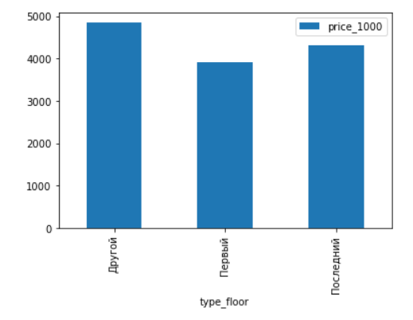

Рис. 1 – зависимость цены, деленной на квадратный метр в зависимости от этажа

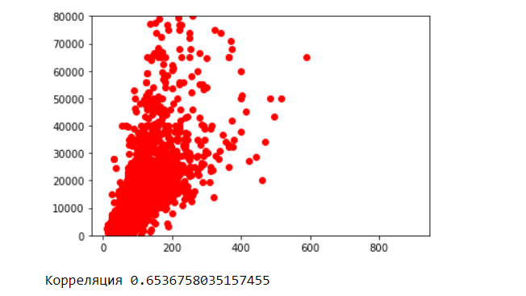

Рис.2 – Корреляция площади жилья со стоимостью квартиры

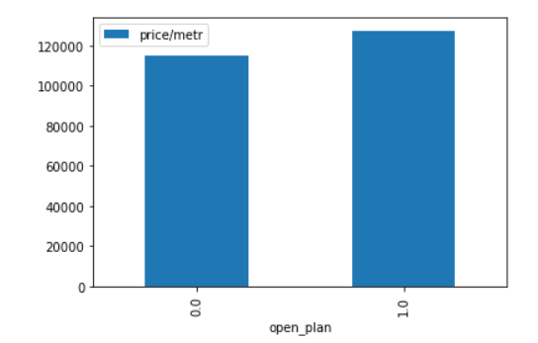

Рис. 3 – Стоимость квадратного метра жилья с открытой планировкой и без

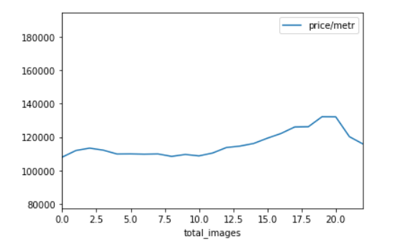

Рис. 4 – Стоимость квадратного метра жилья и количество фотографий

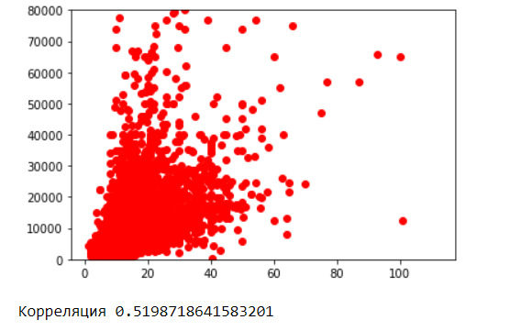

Рис. 5 – Стоимость квадратного метра жилья по сравнению с размером кухни

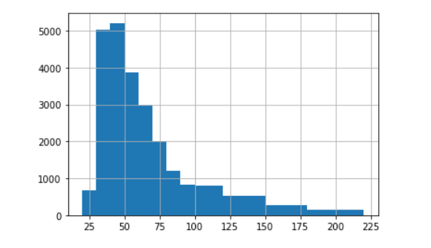

Рис. 6 – Количество квартир по общей площади

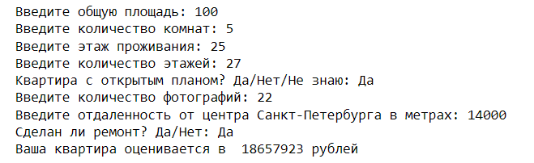

Рис. 7 – Пример выполнения программы по данным Санкт-Петербурга

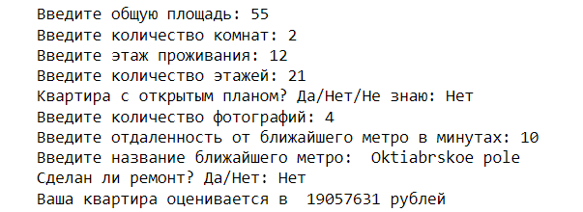

Рис. 8 – Пример выполнения программы по данным Москвы

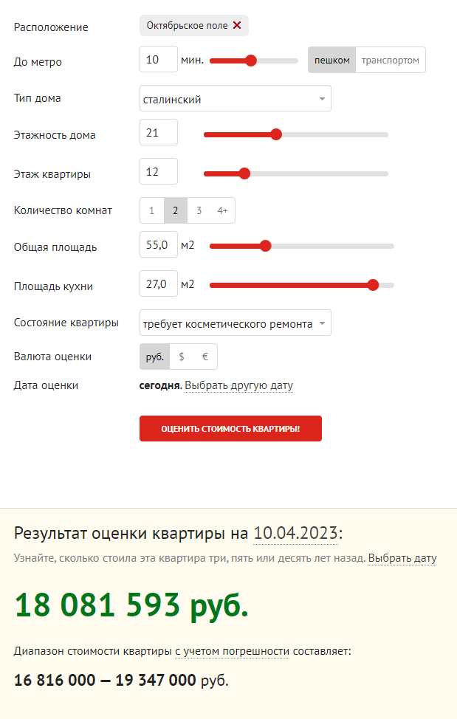

Рис. 9 – Калькулятор с сайта irn.ru

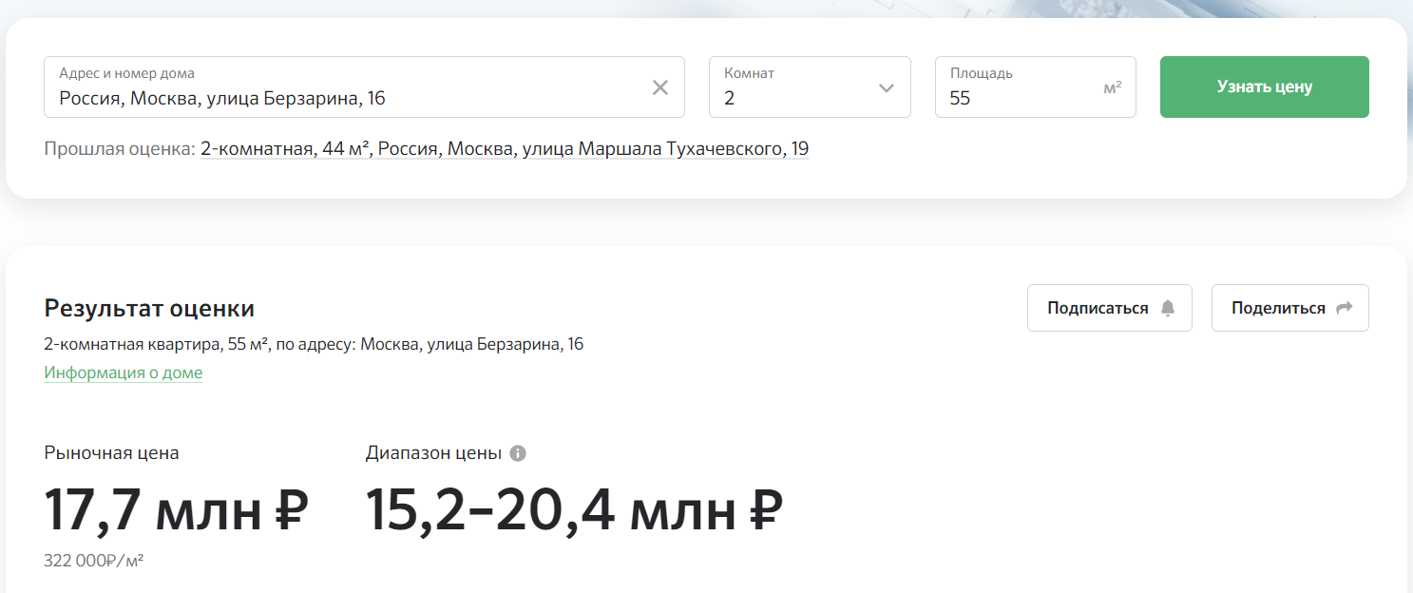

Рис. 10 – Калькулятор с сайта domclick.ru

Заключение

В проекте был проведен исследовательский анализ рынка недвижимости в Москве и Санкт-Петербурге. Были выявлены основные факторы, влияющие на цену. После анализа, на основании этих данных был создан калькулятор. Для Санкт-Петербурга он содержит следующий набор данных: общая площадь, количество комнат, этаж квартиры, этажность всего дома, открытость плана, количество фотографий, расстояние до центра, сделан ли ремонт, размер кухни. Для Москвы: общая площадь, количество комнат, этаж квартиры, этажность всего дома, открытость плана, количество фотографий, время в минутах до метро, какое метро ближайшее, сделан ли ремонт, размер кухни. Конечно, пока калькулятор полностью не может заменить человека, зато может сэкономить время и узнать примерную стоимость квартиры.

Источники

1. Что лучше выбрать: квартиру со свободной или готовой планировкой? // Новостроев: [сайт]. – 25.05.2019. – URL: <https://novostroev.ru/articles/chto-luchshe-vybrat-kvartiru-so-svobodnoy-ili-gotovoy-planirovkoy/> (дата обращения: 01.04.2023).
2. Мария Черная. Выбираем этаж в новостройке: первый и последний…не предлагать? – статья // Новострой СПБ: [сайт]. – 21.03.2019. – URL: <https://www.novostroy-spb.ru/statyi/vybiraem_etaj_v_novostroyke> (дата обращения: 30.03.2023).
3. Мария Уланова. Квартиры на первом и последнем этажах не предлагать – статья // Циан: [сайт]. – 6.10.2015. – URL: <https://www.cian.ru/stati-kvartiry-na-pervom-i-poslednem-etazhah-ne-predlagat-218038/> (дата обращения: 28.03.2023).
4. Ирина Егорова. Как подготовить объявление o продаже квартиры – статья // Журнал «Этажи»: [журнал]. – 26.01.2018. – URL: <https://j.etagi.com/stati/instrukcii/kak-podgotovit-obyavlenie-o-prodazhe/> (дата обращения: 28.03.2023).
5. Влияние фотографии на продажу недвижимости – статья // Обмен.ру Недвижимость: [сайт]. – 28.03.2011. – URL: <https://obmen.ru/art-sekreti-raboti-rieltora/vliyanie-fotografii-na-prodazhu-nedvizhimosti> (дата обращения: 30.03.2023).
6. Исследование зависимости стоимости квартиры от площади кухни – исследование // studbooks.net: [сайт]. – 28.03.2018. – URL: <https://studbooks.net/2561121/ekonomika/issledovanie_zavisimosti_stoimosti_kvartiry_ploschadi_kuhni> (дата обращения: 30.03.2023).